[신세계인터내셔날] 미국 액티브웨어 ‘뷰오리’
스타필드 하남에 국내 최대 규모 매장 오픈

- 국내 세 번째 매장으로 기존 대비 5배 넓은 281㎡ 규모
- 브랜드 경험을 나눌 수 있는 커뮤니티형 공간으로 조성
- 매장 내 운동 클래스 정기 운영 등 체험형 콘텐츠 강화

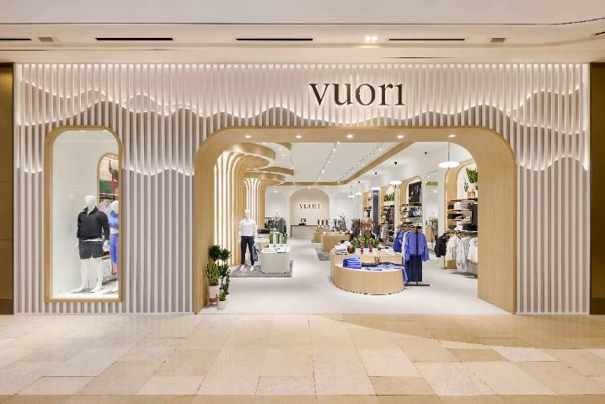

신세계인터내셔날이 수입·판매하는 미국 액티브웨어 브랜드 뷰오리(vuori)는 이달 스타필드 하남점에 국내 최대 규모의 매장을 오픈했다고 19일 밝혔다.

이번 매장은 신세계백화점 강남점, 센텀시티점에 이은 국내 세 번째 매장으로 스타필드 하남점 1층에 281㎡(약 85평) 규모로 자리 잡았다. 기존 매장보다 약 5배 넓은 규모다.

뷰오리는 2015년 미국 캘리포니아에서 시작된 프리미엄 퍼포먼스 브랜드로 특정 스포츠에 국한되지 않고 다양한 활동에 적합한 기능성과 세련된 디자인을 갖춘 컬렉션을 선보이고 있다. 국내에는 지난 2023년부터 신세계인터내셔날이 공식 수입해 판매하고 있다.

뷰오리는 최근 러닝, 헬스, 요가, 테니스 등 국내에 다양한 운동 열풍이 불고 있는 만큼 대형 매장을 통해 고객 접점을 넓히고 성장세를 한층 더 가속화한다는 전략이다.

뷰오리 스타필드 하남점은 단순한 판매 공간을 넘어 브랜드 경험을 나눌 수 있는 커뮤니티형 공간으로 조성됐다. 매장 내에서는 요가, 필라테스 등 다양한 운동 클래스를 정기적으로 운영하며, 러닝 모임 등 지역 커뮤니티 행사를 통해 고객 접점을 확대할 계획이다. 차별화된 경험을 통해 자연스럽게 충성 고객을 확보한다는 목표다.

이 같은 전략은 인테리어에도 반영됐다. 매장 중앙에는 나무 기둥 조형물과 휴식 공간을 배치해 고객이 머물며 자연스럽게 소통할 수 있도록 했다. 매장 전체는 우드톤을 활용해 따뜻하고 편안한 분위기를 연출했다.

하남점에서는 라운지, 피트니스, 아웃도어, 트래블&커뮤트 등 뷰오리의 모든 컬렉션을 만나볼 수 있다.

대표적으로 브랜드 고유의 기술력으로 탄생한 드림니트™(DreamKnit™) 소재 제품이 있다. 드림니트™는 신축성과 통기성이 뛰어난 소재로 마치 꿈을 꾸는 듯한 부드러운 촉감이 강점이다. 일상생활부터 다양한 액티비티까지 폭넓게 활용할 수 있다. 뷰오리는 브랜드 베스트셀러인 ‘헤일로 에센셜 와이드레그’를 비롯해 드림니트 소재를 적용한 가을겨울 시즌 컬렉션을 다양하게 선보인다.

뷰오리는 매장 오픈을 기념해 이달 말까지 하남점에서 드림니트 제품을 구매하는 고객에게 뷰오리 에코백을 증정하며, 30만 원 이상 구매 시 텀블러나 크로스백을 선착순 제공한다.

신세계인터내셔날 뷰오리 담당자는 “건강한 삶을 영위하고자 하는 트렌드에 힘입어 야외 스포츠를 즐기는 사람들이 늘면서 스포츠웨어 수요도 확대되고 있다“면서 ”앞으로 하남점을 거점으로 커뮤니티 기반의 체험 마케팅을 강화해 고객과의 접점을 넓혀 나가겠다”고 말했다.

